物业管理系统需求分析
1.引言
1.1、编写目的
为完成软件工程大作业，编写此系统希望更加方便有效地对小区物业进行管理，做到合理收费，为居民排忧解难，节省了大量的统计处理时间。
1.2、项目背景
随着人民生活水平的不断提高，小区居住已经成为人们居住的主要形式，所以小区的物业管理至关重要，小区物业的管理水平和手段成为了决定小区质量和水平的重要因素。
1.3、产品范围
物业管理系统可用于大中小各种类型的小区。
1.4、项目风险
本项目仅供学习使用，不存在特殊的风险。
1.5、说明
本报告为使用者提供了功能参考，主要为开发者提供了完整的需求分析及图例分析，可以帮助开发人员进行下一步的概要设计以及详细设计。

2.综合描述
2.1、产品功能
功能分为地产管理、物业管理、物业收费及信息查询，具体功能如下：
(1)地产管理：楼盘资料、楼栋资料、房屋资料、业主资料的信息录入。
(2)物业管理：物业管理制度、房屋维修管理、单元装修管理。。
(3)物业收费：水电煤气抄表记录、押金登记、计费登记。自动计费。
(4)信息查询：业主押金、费用等缴纳明细、汇总。
2.2用例建模
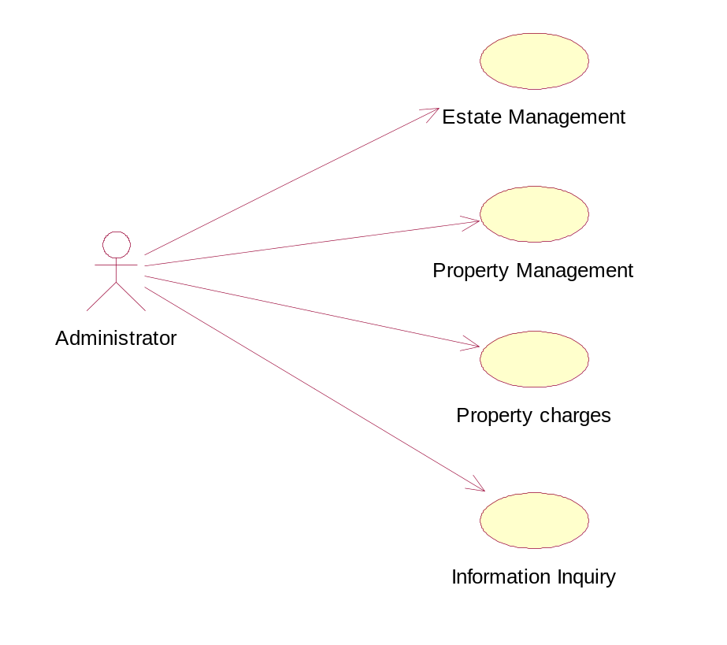

2.3用例描述
用例名称:地产管理
参与者：小区管理员
触发器：管理员进行地产管理
前置条件：小区管理员已成功登陆
后置条件：如果用例成功，管理员成功进行地产管理,更改后的信息存入数据库。

用例名称:物业管理
参与者：小区管理员
触发器：管理员进行物业管理
前置条件：小区管理员已成功登陆
后置条件：如果用例成功，管理员成功进行物业管理,更改后的信息存入数据库。

用例名称:物业收费
参与者：小区管理员
触发器：管理员进行物业收费
前置条件：小区管理员已成功登陆
后置条件：如果用例成功，管理员成功进行物业收费,更改后的信息存入数据库。

用例名称:信息查询
参与者：小区管理员
触发器：管理员进行信息查询
前置条件：小区管理员已成功登陆
后置条件：如果用例成功，管理员成功进行信息查询。

2.4领域建模
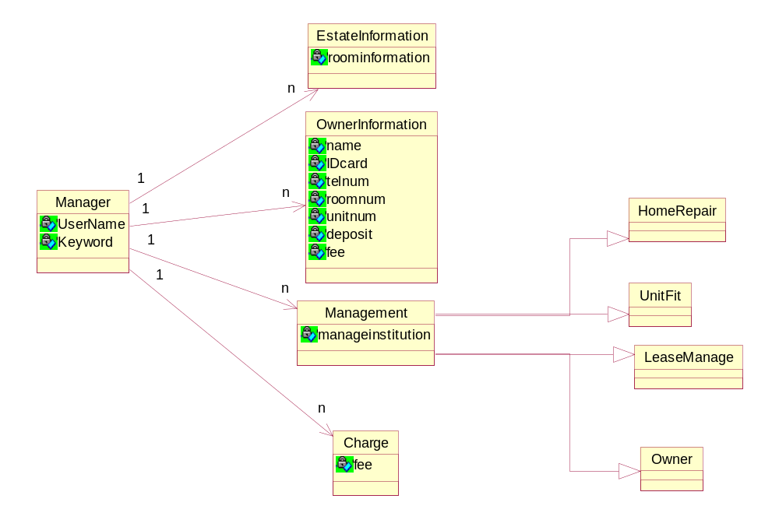

2.5系统流程图
管理员
登陆
输入信息
登陆系统
选择功能
输入
数据处理
反馈用户
数据库
3.环境
3.1硬件平台:普通PC
3.2操作系统：windows2000及以上
3.3数据库：MySQL
3.4开发环境：Myeclipse
4.用户特点
该系统的用户为物业管理人员，经过权限认证的用户可以通过本系统进行管理。

